**Pływanie dla niemowląt - czy warto?**

**Zajęcia pływania dla niemowląt - to temat, który podejmujemy w naszym artykule. Jeśli interesuje Cie taka tematyka, zapraszamy do lektury.**

**Zajęcia dla niemowląt? Czy warto?**

**Pływanie dla niemowląt** to zajęcia, które są w polsce coraz bardziej popularne. Nie tylko ze względu na to, iż szkoły pływania wraz ze swoimi instruktorami, podczas prowadzonych zajęć oswajają kilkumiesięczne dziecko z wodą, co zdecydowanie potęguje w przyszłości tegoż niemowlaka. Zajęcia pływania dla niemowląt są popularne także dlatego, iż są fajną odskocznią od codziennych obowiązków dla mamy czy też dla taty oraz sposobem na wspólne spędzenie czasu z maluchem. Bo czyż nie jest miło spędzić ze swoim dzieckiem czas w inny, niecodzienny sposób?

**Pływanie dla niemowląt - spróbuj!**

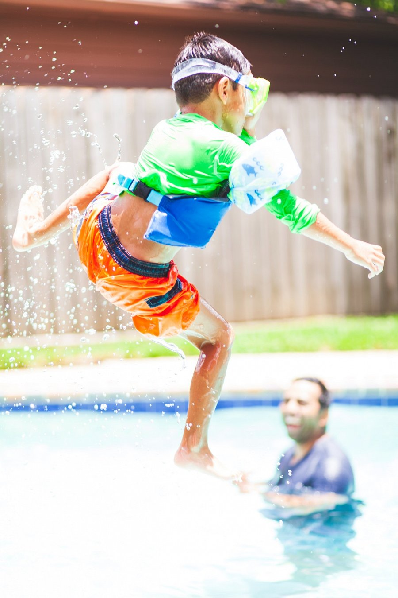

Takie aktywności dla dzieci i ich rodzicow proponuje jedna z krakowskich szkół pływania - Mali Nurkowie. Szkoła dysponuje kilkoma basenami na terenie Krakowa i pobliskich Niepołomnic. Zajęcia odbywają się w małych grupach, o dogodnych dla rodziców porach. Czy [pływanie dla niemowląt](https://www.malinurkowie.pl/) będzie odpowiednie i dla Ciebie i dla Twojego dziecka? Naszym zdaniem warto spróbować alternatywnego sposobu na wolny czas, podczas którego Twoja córka i syn tyle się uczą! Bo sport to zdrowie nie tylko dla dorosłych dla dla ludzi w każdym wieku.